標準檢驗局發布市售「兒童自行車」檢測結果不合格商品

編號 | 品名 | 圖樣 | 檢測不符情形
1 | 12吋兒童自行車 | 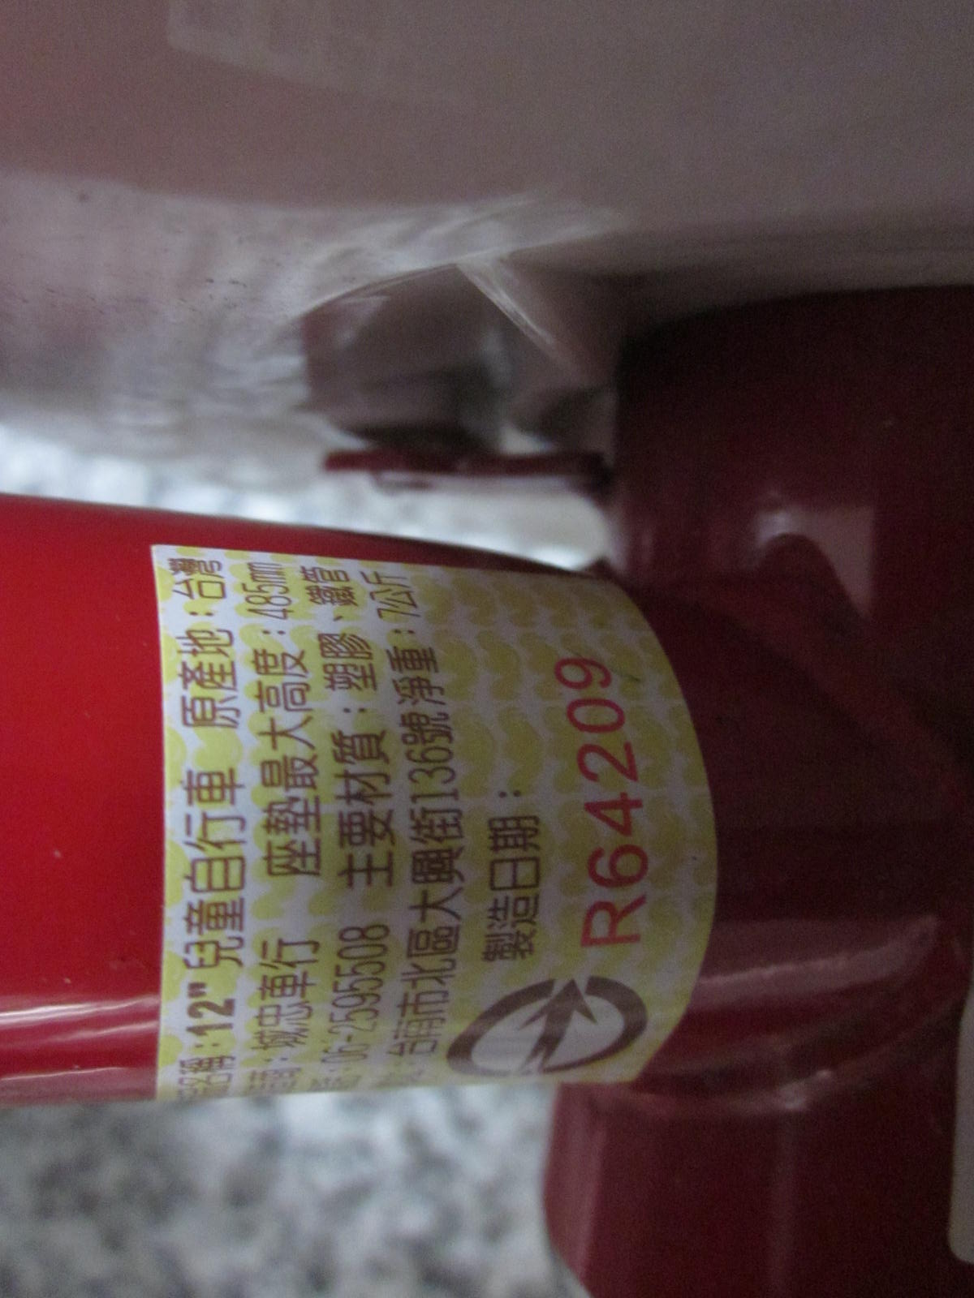 | 中文標示上無製造日期。
7 | 兒童自行車 | 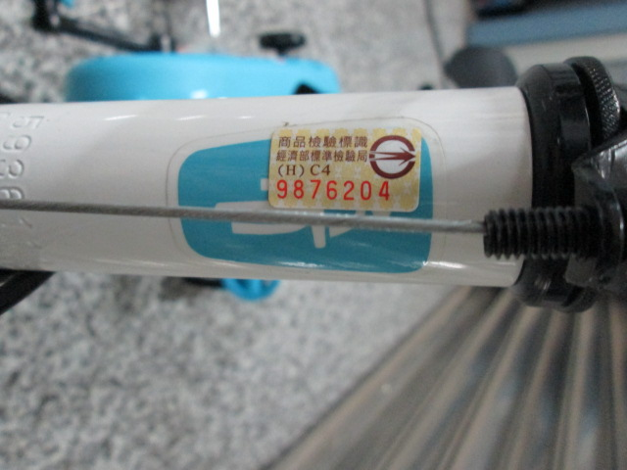 | - 未發現中文標示。  - 中文說明書：不符合檢驗規定。缺輔助輪的安裝、調整和拆卸說明；其字體為簡體中文非為正體中文。
9 | 12吋兒童自行車 | 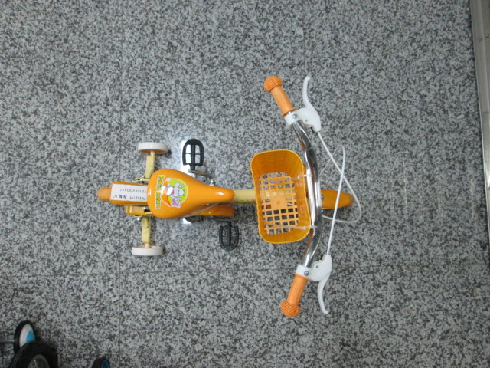 | 8種塑化劑：●不符合  塑膠片(座墊):黃(INK)之DEHP:14.223%，軟塑膠(車手把):黃色之DEHP:23.193%，其餘未檢出。

